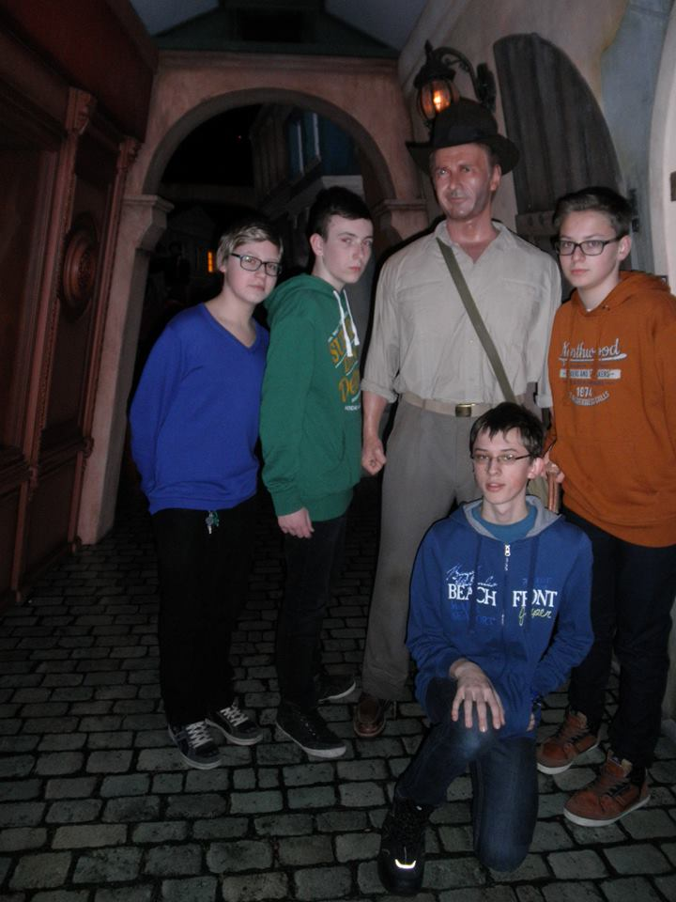
Exkurze- ČNB a Muzeum voskových figurín (Praha) – 2. 3. 2016
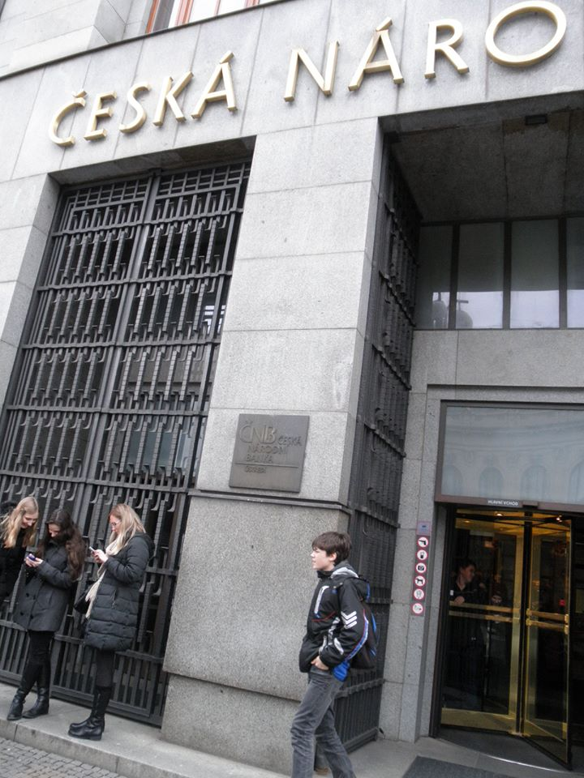
Dne 2. 3. 2016 se naše třída 9. A společně s bělčickou školou vypravila do Prahy. Nejdříve jsme navštívili Muzeum voskových figurín, kde jsme viděli spoustu známých osobností z minulosti i ze současnosti, např. Karla Gotta, Karla IV., Jaromíra Jágra nebo Alberta Einsteina. Poté jsme šli do České národní banky, kde jsme nejdříve zhlédli dva krátké filmy na téma Lidé a peníze, a pak nás provedli výstavou na téma historie a vývoj peněz a banky. Na závěr jsme si mohli potěžkat zlatou cihlu v hodnotě 12 milionů korun a potom jsme se vydali zpět domů. Exkurze se nám velmi líbila, odnesli jsme si spoustu poznatků a zážitků.

Olívie Machovcová, 9. A

